Economía Moral
Evolución de las estructuras de la pobreza entre 1992 y 2012.
Se comprueba que 20 años no es nada para el neoliberalismo
Julio Boltvinik
En la entrega anterior mostré la evolución en los últimos 20 años de la pobreza en México con tres métodos: el MMIP (Método de dimensión Integrada de la Pobreza), la dimensión de ingresos del MMIP, y la Pobreza de Patrimonio (PP) del Coneval, que mide la pobreza de ingresos. Con los tres métodos la pobreza aumenta mucho en el gobierno de Calderón, pero sobre todo aumenta la pobreza de ingresos que captan los dos últimos métodos. El aumento de los precios de los alimentos, muy por arriba de la inflación general y de los magros aumentos salariales, y la crisis económica mundial que golpeó muy duro a la dependiente economía mexicana, son los factores principales de los aumentos en la pobreza. Hoy miro el MMIP y sus dimensiones más de cerca para conocer, y tratar de entender mejor dichos aumentos.
En la Gráfica 1 se desagrega la evolución 1992-2012 por tamaño de localidad: metropolitana (M, de 100 mil o más habitantes); urbanas no metropolitanas (UNM, 2,500 a 99,999 habitantes) y rurales (R, menos de 2,500 habitantes). En los tres tamaños de localidad se observan niveles de incidencia de la pobreza (H) muy similares al inicio y al fin del periodo: en las R de 97.4% a 96% y, salvo en tres años, la H se mantiene por arriba del 95%; las UNM se movieron en la banda del 85-95% y terminaron 2.6 puntos porcentuales por debajo del dato inicial (91.6% vs. 89%). Las M fluctuaron alrededor del 75% y terminaron ligeramente debajo del mismo, habiendo disminuido sólo 2.5 puntos porcentuales. En el periodo de Calderón, la H aumenta en los tres tamaños de localidades; levemente en R de 93.4% a 96% y en UNM, de 87.8% a 89%; y sustancialmente en M, de 68.5% al 73.2%. Como se puede observar también, en los tres niveles se revirtió la baja porcentual que ocurrió (según las encuestas) durante el gobierno de Fox (que había sido muy pequeña en UNM y sustancial en los otros dos niveles).
En la Gráfica 2 se presenta la evolución del MMIP y se la desagrega en dos de sus tres dimensiones (ingresos y NBI) y además se presenta la combinación de su tercera dimensión, la de tiempo, con la dimensión de ingresos. El contraste entre la pobreza por NBI (Necesidades Básicas Insatisfechas) y la pobreza de ingresos es muy notorio. En general, NBI tiende a la baja y, cuando se observan repuntes son más bien menores, mientras que ingresos e ingresos-tiempo fluctúan tanto a la baja como al alza y lo hacen bruscamente. Lo que resulta lamentable es que la incidencia de la pobreza de NBI durante el gobierno de Calderón haya aumentado levemente y haya bajado muy poco durante el de Fox, de tal manera que del declive total observado entre 1992 y 2012 (casi 10 puntos porcentuales en 20 años), sólo un poco más de 3 puntos correspondan a los dos gobiernos panistas. Por su parte, aunque durante todo el periodo la pobreza de ingresos habría bajado cerca de dos puntos porcentuales, el nivel actual es casi igual (74.2 vs. 74.5) al prevaleciente en 1994 antes de la “crisis de diciembre”. Por su parte, la pobreza de ingresos-tiempo es ahora un poco mayor que las de 1992 y 1994, y muy similar a la del año 2000 al iniciar la docena de años de gobiernos panistas. Las fuertes fluctuaciones de la pobreza de ingresos, hacen que en estos 20 años la incidencia de la pobreza por ingresos (H) haya fluctuado desde 84.6%, el punto más alto alcanzado en 1996, hasta el más bajo (67.3%) observado en 2006. El nivel del 2012 es algo menor que el de 1992 pero levemente mayor que el de 1994.
El tercer nivel estructural de la pobreza (y su evolución) es la estructura de estratificación de la sociedad mexicana en términos del nivel de vida que el MMIP mide. El cuadro muestra las pirámides sociales de 1992 y 2012. Como se aprecia, aumentan la pobreza no indigente en 4.4 puntos porcentuales (la población que cumple más de la mitad de las normas sin cumplir la totalidad), y los no pobres (sólo 2.6 puntos porcentuales), mientras disminuyen los indigentes (7 puntos porcentuales). Cambios muy menores para un periodo de 20 años.
Pirámides sociales 1992 y 2012
 | 1992 | 2012
Indigentes | 39.0 | 32.0
Pobres  no indigentes | 46.7 | 51.1
No pobres | 14.3 | 16.9
Fuente: Elaboración propia a partir de
Las bases de datos de la ENIGH.
www.julioboltvinik.org. jbolt@colmex.mx
Fuente: elaboración propia a partir de las bases de datos de las ENIGH de cada año.
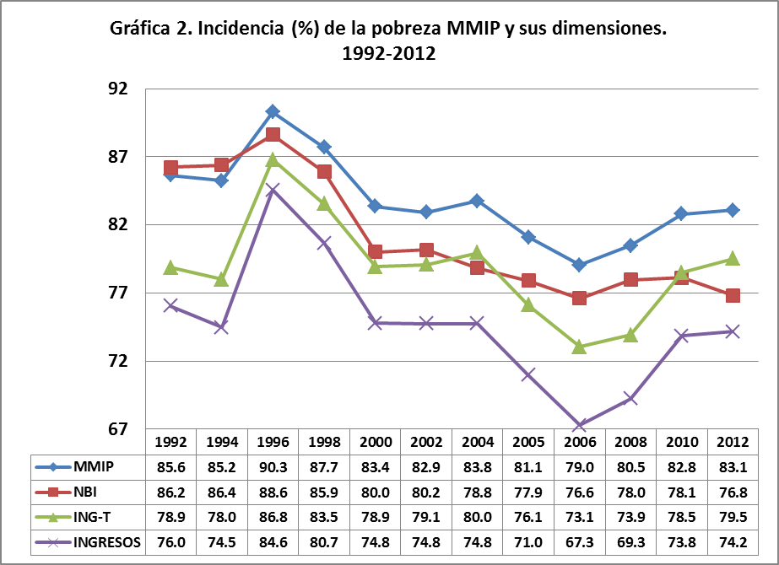Fuente: Elaboración propia a partir de las bases de datos de las ENIGH de cada año.

